Муниципальное бюджетное общеобразовательное учреждение «Верхнеднепровская средняя общеобразовательная школа №3»

ИССЛЕДОВАТЕЛЬСКИЙ ПРОЕКТ НА ТЕМУ:
«Социальные сети в жизни
современного человека»



Автор работы:
Гречухина Анастасия Руслановна
ученица 10 класса

Руководитель:
Горбачева Оксана Анатольевна
учитель истории и обществознания

2021г.
Оглавление

Введение………………………………………………………………………...3
Глава 1. Социальные сети …………………………………………………………..5
1.1. История создания интернета
1.2. История создания социальных сетей
1.3. Развитие социальных сетей
Глава 2. Самые популярные социальные сети в настоящее время………..9
Глава 3. Польза и вред социальных сетей………………………………………12
3.1. Положительные стороны социальных сетей
3.2. Чем вредны социальные сети
Глава 4.Экспериментальная часть………………………………………………18
Заключение……………………………………………………………………...23
Список использованной литературы………………………………………….24
Приложение…………………………………………………………………….25

ВВЕДЕНИЕ

Одна из самых полезных возможностей, которые нам представляет интернет, это возможность онлайн общения. Социальные сети являются самым популярным занятием в интернете. Их влияние на жизнь людей огромное, многие даже не осознают до конца масштабы этого явления.
Социальная сеть - онлайн-платформа, которая используется для общения, создания сообществ по интересам, построения взаимоотношений, обмена новостями, создания и распространения различного контента. Благодаря социальным сетям, каждый человек может легко общаться с друзьями и коллегами, а также произвести поиск людей, связь с которыми была прервана, и обзавестись новыми приятными знакомствами даже на большом расстоянии, заниматься своим саморазвитием, работать и иметь определенный заработок. Даже отдых переходит сегодня в виртуальный мир. Мы смело можем утверждать, что социальные сети и интернет полезны, но только тогда, когда человек их грамотно использует. Ведь если злоупотреблять проведенным временем за телефоном или компьютером, реальная жизнь может начать рушится.
Данная тема очень актуальна в современное время. Ведь сейчас социальные сети имеют колоссальную популярность, больше трех миллиардов людей пользуются ими. Несомненно, наиболее активной аудиторией социальных сетей является молодежь, ведь для нее виртуальное общение это значимая часть социализации. И очень важно, чтобы человека не затянуло и не принесло никакого вреда для его здоровья.
Цель: исследование влияния социальных сетей на человека и зависимости от них.
Задачи:
- Изучить историю появления социальных сетей.
- Изучить литературу по данной теме.
- Разобраться, каковы роли социальных сетей.
- Узнать, как не стать зависимым от виртуального мира.
- Разобрать, в чем заключаются плюсы и минусы социальных сетей.
- Провести социальный опрос среди людей разных возрастов о том, как социальные сети влияют на их жизнь.
- Проанализировать результаты опроса.
Гипотеза:
Увлечение социальными сетями приводит к зависимости, человек не развивается как личность, за виртуальным миром он не видит всего происходящего вокруг, уходит от действительности.
Методы исследования:
Теоретический: изучение информационных источников по данной теме.
Практический: проведение опроса и его анализ.
Объект исследования: социальные сети. Предмет исследования: зависимость людей от социальных сетей. Теоритическая значимость состоит в изучении появления социальных сетей, положительных и отрицательных сторон, влиянии интернета на человека. Практическая значимость исследования заключается в том, что человек должен видеть грань между основным и виртуальным миром. Научная новизна работы: разработка социологического опроса, благодаря которому мы понимаем, что общество все меньше представляет свою жизнь без интернета. Узнаем степень зависимости людей от интернета, причину того, что заставляет их проводить много времени в сети.

ГЛАВА I. СОЦИАЛЬНЫЕ СЕТИ
РАЗДЕЛ 1.1 ИСТОРИЯ СОЗДАНИЯ ИНТЕРНЕТА

Для начала узнаем историю возникновения интернета, ведь только благодаря ему появились социальные сети.
Интернет - это сеть сетей. Рассмотрим это определение на примере, представим людей, живущих на отдельном острове без интернета, но все компьютеры, в данной местности, соединены между собой кабелем, получается, так называемая, внутренняя островная сеть. Люди могут обмениваться файлами с другими жителями, писать сообщения даже иметь свой поисковик и т.д. Люди узнают, что и на других островах есть свои сети, они объединяются. Появляется возможность общения между собой, посещение веб-сайтов других жителей. Это объединение сетей во всем мире и называется интернетом.
Датой возникновения интернета считается 29 октября 1969 года. Первые прообразы Интернета были ещё в далеких 1950-х годах. Именно тогда началась разработка первых компьютеров и попытки объединения их через единую глобальную сеть в Великобритании, Франции и США.
Роберт Эллиот Кан и Винтон Серф являются изобретателями протокола TCP/IP. Винтон Серф с 2005 года занимал в Google один из ключевых постов. Их так же можно назвать отцами любых компьютерных сетей, потому как они изобрели фундаментальный протокол, лежащий в основе передачи данных.



Современный Интернет функционирует на основе гиперссылок. Их придумал и внедрил один из создателей интернета Тим Бернерс-Ли. В 1991 году он выпустил программу для чтения гиперссылок под названием "World Wide Web", буквальный перевод чего – "Всемирная паутина", который очень сильно отличался от тех, которые мы привыкли видеть сегодня. Именно от этого и пошло сокращение WWW. Также начали появляться первые интернет-провайдеры и происходили массовые продажи электронно-вычислительных машин.


На этом ранний этап развития Интернета был пройден.
На данный момент историю создания интернета полностью нельзя считать законченной. Интернет доступен большинству жителей земного шара – однако не все регионы планеты могут обеспечить стабильное покрытие сигнала сети.
Развитие Интернета в 2000-х годах.
Начали появляться первые телефоны с интернетом. Именно в это время формируется вся коммерческая часть Интернета. Появляются поисковые системы (Google, Яндекс и другие). Мобильные сети 2G, которые появились в 1991 году, позволили телефонам выходить в интернет наравне с компьютерами, однако скорость была еще очень низкая. В марте 2003-го года в Европе стартовала сеть 3G. К 2005 - 2006-ым годам появились первые социальные сети, которые по сей день остаются актуальными.

РАЗДЕЛ 1.2 ИСТОРИЯ СОЗДАНИЯ СОЦИАЛЬНЫХСЕТЕЙ

На протяжении веков люди пытались общаться любыми возможными способами (различные послания одних людей другим), потом процесс передачи информации постепенно совершенствовался.
Само понятие «социальная сеть» появилось еще 1954 году, но ничего общего с интернетом не имело. Понятие ввел социолог Джеймс Барнс: «социальная сеть» – это некая группа знакомых людей, где сам человек является центром, а его знакомые ветками. Например, это может быть группа однокурсников, в которой один является центром, а другие его знакомыми (ветками).
В 1971 году уже разрабатывали сеть ARPA Net, с помощью нее должны были общаться научно-исследовательские организации по всей стране. Один из программистов, который делал этот проект, решил попробовать отправить сообщение на рандомный компьютер, для этого он создал специальную программу и послал первое в мире электронное письмо. Это событие стало официальным рождением электронной почты.
В 1988 году, финским студентом Ярко Ойкариненом была изобретена технология «IRC» (интернет-чат), в этом чате находились люди с общими интересами, которые могли общаться в режиме реального времени.
В 1995 году житель США Рэнди Конрад создал необычный веб-сайт Classmates.com – первая социальная сеть в современном понимании. Предполагалось, что человек сможет найти всех своих знакомых с которыми он когда-либо пересекался, так и получилось. Концепция оказалась очень востребованной, и с этого года начинается бурное развитие социальных сетей в Интернете. Сегодня эта сеть до сих пор остается одной из самых популярных в мире и насчитывает более 50 млн. пользователей.

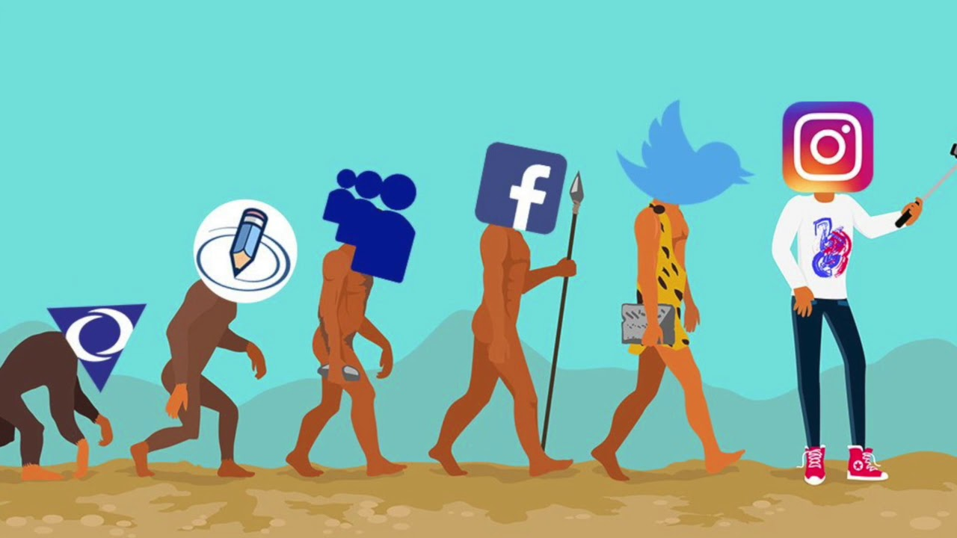

РАЗДЕЛ 1.3 РАЗВИТИЕ СОЦИАЛЬНЫХ СЕТЕЙ

Становление социальных сетей можно разделить на несколько этапов:
- 1998-2002 гг.
Сюда относятся те ресурсы, где основной задачей было установить общение между определенными контактами. Пользователь должен был сам искать нужного ему человека, и интересующую его информацию (к примеру, новости). Реклама распространялась абсолютно всем участникам социальной сети. Появляются различные сервисы и блоги.
- 2002-2003 гг.
Появляется возможность публикации различных видео и аудио фалов, а также фотографий. В сети появляются известные и популярные люди, есть возможность добавить их в друзья или подписаться, следить за их личной жизнью.
- С 2004 г. по сегодняшний день.
Появляются различные социальные сети и поисковые системы с огромным количеством функций и возможностей.


ГЛАВА II. САМЫЕ ПОПУЛЯРНЫЕ СЕТИ В НАСТОЯЩЕЕ ВРЕМЯ

1. Первая из них, конечно же «ВКонтакте»
Самая популярная сеть среди молодежи, которая насчитывает от 4 миллионов активных пользователей ежедневно. Эта социальная сеть позволяет слушать музыку, смотреть видеоролики, обмениваться сообщениями, создавать группы, публичные страницы, вести блоги.
Создателями сайта являются братья - Павел и Николай Дуровы. 1 октября 2006 года обществом с ограниченной ответственностью "ВКонтакте" было зарегистрировано доменное имя vkontakte.ru . Данную дату принято считать датой основания сайта.
Изначально "ВКонтакте" можно было попасть только по приглашению; в конце ноября 2006 года по просьбе существующих пользователей была открыта регистрация на сайте.
- Одноклассники
По функциональности «одноклассники» очень похожи на «ВКонтакте», там тоже есть возможность отправлять сообщения, делиться фотографиями, видеороликами и другими мультимедийными сообщениями. Молодежи уже не так интересна эта социальная сеть, в основном она популярна среди старшего поколения.
26 марта 2006 года был запущен проект «Одноклассники». Создатель сайта, Попков Альберт Михайлович, живущий в Лондоне и работающий в сфере телекоммуникаций, принимал участие в создании подобных проектов в других европейских странах.
- Facebook
Самая популярная социальная сеть в мире, ежемесячная аудитория facebook более 2 миллиардов человек. По функциональности эта социальная сеть тоже очень похожа на ВКонтакте, отличается в основном внешним видом.
Создателем является Марк Цукерберг – талантливый программист и незаурядная личность.
Социальная сеть была основана 4 февраля 2004 года Марком Цукербергом и его соседями по комнате во время обучения в Гарвардском университете — Эдуардо Саверином, Дастином Московицем и Крисом Хьюзом. Но сама задумка появилась раньше, во время учебы Марка в частной школе Phillips Exeter .Там ему выдали справочник для студентов, который получали все выпускники этой школы. В нем были адреса, телефонные номера и фотографии одноклассников. Данные периодически обновлялись, и это было очень удобно. Поскольку полное название казалось школьникам слишком длинным, они называли справочник просто – «The Facebook».

- Instagram
Instagram позволяет делиться фотографиями и видеороликами с возможностью накладывания различных фильтров, масок, визуальных эффектов. В приложении есть несколько типов контента: размещение постов в обычную ленту, где пост храниться долгое время и stories, которые хранятся в отдельной ленте ровно 24 часа. Пользователи могут снимать прямые эфиры, совершать видео звонки, пользоваться функционалом IGTV, позволяющее просматривать видео продолжительностью до 60 минут (присутствуют все, те функции, что и во многих социальных сетях).
Датой, когда появился Инстаграм в мире, является 6 октября 2010 года. В процессе принимали участие разные люди. Все же главным действующим лицом остается Кевин Систром.
- TikTok
Социальная сеть, в которой можно создавать короткие видеоролики длинной от 15 секунд до 1 минуты, снимать прямые эфиры, обмениваться сообщениями. Это самая популярная сеть среди подростков.
TikTok был запущен в Китае в 2016 году под названием Douyin. За 500 дней оно побороло крупных конкурентов и начало "захватывать" мир за пределами Китая. Вскоре после этого компания-создатель сервиса ByteDance выпустила его аналог – TikTok – для мирового рынка. Имя и фамилия создателя — Чжан Иминь — бизнесмен 35 лет.
- Twitter
Социальная сеть для публичного обмена сообщениями. Twitter страницы каждого пользователя представляет собой микроблог, в котором можно создавать текстовые записи длинной до 280 символов, прикрепляя к ним изображения, видеоролики и ссылки. Также внутри Twitter можно обмениваться личными сообщениями. Это стала первая социальная сеть, в которой появилась функция «поделиться записью», которая называется ретвит.
В калифорнийской IT-компании Odeo Inc. работал молодой программист Джек Дорси. Odeo занималась разработкой текстовых Интернет-сервисов, поэтому Джеку пришла в голову идея: сделать очень простой внутренний сервис, который бы давал возможность сотрудникам постоянно, практически в режиме онлайн информировать друзей, где они находятся и чем занимаются. Первый прототип нового сервиса был запущен 21 марта 2006 года.
- YouTube
Самый популярный в мире видеохостинг. Это сайт для просмотра и обмена видеозаписей, который обладает функциями социальной сети. YouTube это второй в мире сайт по количеству посетителей. Пользователи могут загружать, оценивать, делиться видеозаписями с другими, подписываться на каналы. Именно на YouTube зародилось такое явления, как видеоблогинг.
YouTube был создан в феврале 2005 года Стивом Ченом, Чадом Хёрдли и Джаведом Каримом — тремя бывшими работниками PayPal в Сан-Бруно, Калифорния.



ГЛАВА III. ПОЛЬЗА И ВРЕД СОЦИАДЬНЫХ СЕТЕЙ
Для кого-то социальные сети — это отличный шанс «убить» свободное время, а для кого-то это просто потраченные впустую часы.

РАЗДЕЛ 3.1 ПОЛОЖИТЕЛЬНЫЕ СТОРОНЫ СОЦИАЛЬНЫХ СЕТЕЙ
1. Скорость поиска. В социальных сетях можно без проблем найти нужное видео, музыку, человека, а также просто отыскать единомышленников. Регистрируясь в социальной сети, пользователь сообщает свои имя и фамилию, а также другие данные – возраст, учебные заведения, контактные телефоны. Это позволяет в считанные секунды найти любого человека, при условии, что он указал достоверные сведения о себе. Это очень весомый плюс – ведь раньше для того, чтобы найти друзей детства или одноклассников требовалось гораздо больше времени. 2. Простота общения и обмена информацией. Конечно же, у каждого из нас есть мобильный телефон, и гораздо удобнее обмениваться информацией в соц. сетях. Имея аккаунт в социальной сети, человек находится в курсе всего, что происходит с его друзьями, он может зайти на страничку любого интересующего его человека, посмотреть фотографии, прокомментировать новости или просто пообщаться. Это очевидное достоинство соц. сетей – сегодня общаться стало гораздо проще и удобнее. 3. Создание круга интересов. Чем бы ни увлекался человек, можно не сомневаться, что в социальной сети он обязательно найдет своих единомышленников. Для этого существуют интересные сообщества и группы. 4. Отсутствие границ. Можно общаться с народами из других стран и даже континентов. Многим хочется побывать за границей. Социальные сети дают возможность наладить международный контакт, узнать от местных жителей, что с собой брать, куда можно сходить. 5. Самообразование. В новостной ленте, которая имеется почти во всех социальных сетях можно узнать последние новости в разных интересующих сферах деятельности, а также научиться чему-нибудь новому. Довольно часто выкладывают полезные советы, рецепты, интересную информацию. 6. Возможности. Сегодня уже не дикость зарабатывать в социальных сетях, если ты популярен и твоя страничка пользуется большим спросом, то на этом можно немало заработать. Кроме того есть возможность познакомиться со знаменитыми, влиятельными людьми в разных сферах (фотографами, учеными, моделями, музыкантами, продюсерами и т.д.).



РАЗДЕЛ 3.2 ЧЕМ ВРЕДНЫ СОЦИАЛЬНЫЕ СЕТИ

- Зависимость.
Многие люди столкнулись с это проблемой. В школе, в универе, на работе мы не можем провести и часа, чтобы не проверить пришло ли какое-нибудь сообщение, просмотреть новостную ленту или новые публикации друзей и популярных людей, на которых мы подписываемся. Тратя свое время, смотря в экран, человек теряет чувство реальности, он полностью погружается в этот мир, сам того не понимая. Когда возникает какой-либо вопрос, мы сразу обращаемся к интернету. Увидев чужой ответ в интернете, приписываем его себе, даже не проникнув в линию рассуждений, которая привела к нему. Почти все мы потерялись в тоннеле реальности, алгоритмы работают так, что мы зацикливаемся на одной и той же информации, они подкидывают источники только подтверждающие наши взгляды. Мы так привыкли впитывать новую информацию, что даже заблокированный телефон, который лежит рядом, незаметно нас отвлекает. Если вы думаете, что он вам не мешает, отложите его в сумку или отнесите его в другую комнату, проверьте разницу. Если перед работой мы не проверили социальные сети или не ответили на сообщения, то дальше сосредоточиться будет тяжело, даже если вы убрали телефон. Каждый раз, когда нам нечем заняться, мы смотрим в телефоны, и даже разговаривая в людьми, мы не выпускаем их из рук, это страх пропустить что-то важное.
Теперь меняются не только наше мышление и поведение, но и эмоции, которые делаю нас людьми. Мы становимся больше поверхностными, отчужденными и зависимыми, однако все в нашей власти. Не интернет меняет наше мышление, это дело наших рук. Избавляйтесь не от технологий, а от неправильного их использования.
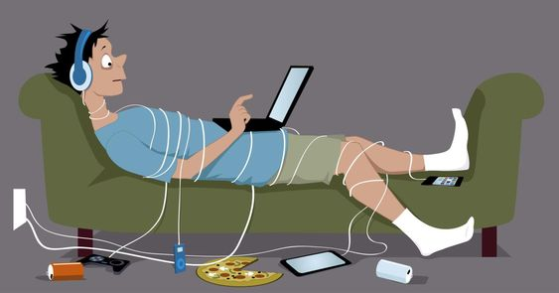

Как бороться с зависимостью
Без осознания проблемы, избавиться от нее невозможно, это надо понять и работать целенаправленно. Вред социальных сетей можно определить, посчитав, сколько времени в день вы проводите в нем.
Чтобы меньше сидеть в интернете для начала отключите максимум уведомлений.
Если вы убираете телефон и возникают мысли о том, что вы будете снова делать в интернете и через сколько времени вы уже будете в нем сидеть то, чтобы избавиться от них, практикуйте концентрацию. Когда вы едете в транспорте или у вас перерыв, закрывайте глаза и прислушивайтесь к своему дыханию, отгоняйте все мысли, но не паникуйте если не будет получаться, примите то, что пришло вам в голову и постепенно отдаляйте.
Найдите хобби или займитесь самообразованием.
Возьмите в привычку начинать и заканчивать день не с интернета.
Не заходите на сайты, которые отнимают больше всего времени.
Четко распределите время. Спланируйте свое пребывание в интернете и придерживайтесь этого графика.
И конечно отдыхайте, с забитой головой не возможно хорошо сделать свою работу.
Первое время будет непросто, но позже к вам придет привычка. Возможно, кому-то понадобиться помощь родных и друзей, которые бы контролировали и напоминали, говорили мотивирующие слова.


2. Социальные сети делают вас несчастными.
Если бы вы были с другой планеты и просмотрели бы чью-нибудь ленту в инстаграм, вы бы наверняка решили, что люди проводят свою жизнь очень весело, постоянно путешествуют и улыбаются целыми днями, что отношения - это постоянный медовый месяц без каких-либо ссор, что люди намного больше смеются до слез, чем по-настоящему плачут, что в жизни намного больше успехов, чем провалов. Но это все не правда, наши жизни отличаются от тех фото, которые мы выкладываем, мы просто притворяемся и это порождает неприятные эмоции.
Фальшивое представление о жизни может привести вас к депрессии, поскольку ваша жизнь отличается от этого всего. Каждый раз, когда мы публикуем фото, мы все больше вносим в создание виртуальной личности, которая должна выглядеть определенным образом, все, что мы оставляем за кадром, мы оставляем нарочно, потому что это скучно, либо просто не соответствует этой личности и это нормально.
Нет ничего плохого в том, чтобы создать эту личность, проблема появляется, когда мы сопоставляем себя с ней. Этим мы себя обрекаем, эта виртуальная личность нами не является, мы не всегда так счастливы, это просто фрагменты нашей жизни, тщательно выбранные, они не дают полную картину о нас. Несмотря на то, что мы хотим одобрения в виде лайков и комментариев, они не делают нас счастливее. Требуется много усилий, чтобы создать и управлять личностью, много времени уходит на создание фотографий, описание ситуации остроумным комментарием, мы пытаемся контролировать то, как другие воспринимают нашу реальность.

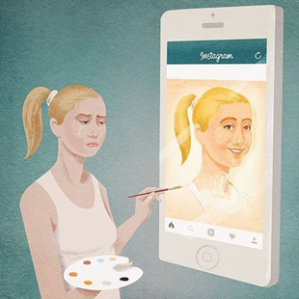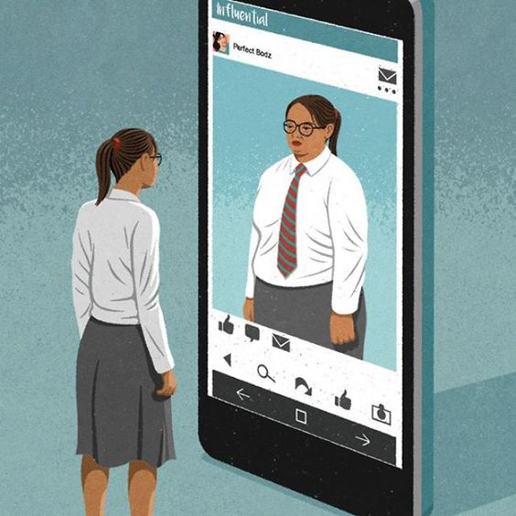

3.Занимают много времени.
Время — самый ценный ресурс. А мы часто тратим его на всякие глупости. Конечно, отдыхать и развлекаться тоже нужно. Но если мы залипаем в социальных сетях в ущерб чему-то важному и полезному, то вред очевиден.
4.Соц. сети могут привести к зависти и создать порочный круг.
Не секрет, что сравнение в социальных сетях вызывает зависть — кто из нас не испытывал этого чувства, разглядывая фотографии знаменитых людей с тропических пляжей или читая, как идеальна чужая жизнь? Научные исследования однозначно подтвердили, что использование соц. сетей приводит к возникновению чувства зависти. Все это приводит к появлению порочного круга: зависть вынуждает человека изображать свою жизнь в выигрышном свете и публиковать вызванные этим чувством статусы, что, в свою очередь, вызывает зависть у других и заставляет их поступать так же.
5.Удобное средство для травли.
Социальные сети используются не только для общения, но и для причинения вреда людям. И дело не столько в психологическом давлении, сколько в призывах к радикальным действиям по отношению к себе. А так как интернет обезличивает и даёт мнимое ощущение безнаказанности и силы, то в эту игру включается всё большее количество людей, которые в реальной жизни вряд ли бы стали так делать.
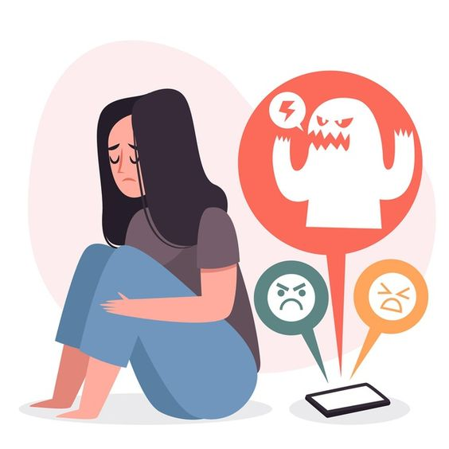

6.Ухудшение навыков личного общения.
Частое использование соц. сетей одновременно с замкнутым образом жизни может повредить способности человека вести беседу лицом к лицу. В некоторых случаях людям становится просто неловко и даже необычно участвовать в беседе в реальной жизни, особенно если речь идёт о дискуссии, где необходимо отвечать быстро, вдумчиво и аргументированно.



ГЛАВА IV. ЭКСПЕРИМЕНТАЛЬНАЯ ЧАСТЬ
Для того чтобы получить достоверные сведения об интересующей меня проблеме, я провела анкетирование среди людей разной возрастной категории.
Участникам анонимного опроса предлагалось ответить на следующие вопросы:
- Какова для вас цель использования социальных сетей?

Общение

Просмотр фильмов

Игры

Музыка

Получение информации

другое

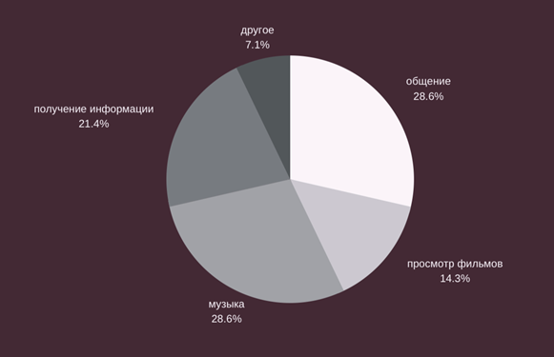

Большинство опрошенных используют социальные сети для общения с друзьями и прослушивания музыки, также немало людей выбрали «получение информации» и «просмотр фильмов». Ни один из участников опроса не ответил «игры», возможно это связано с тем, что сейчас они не пользуются такой популярностью.

- Как вы считаете, использование социальных сетей помогает в учебе?

Да

Нет

Не знаю

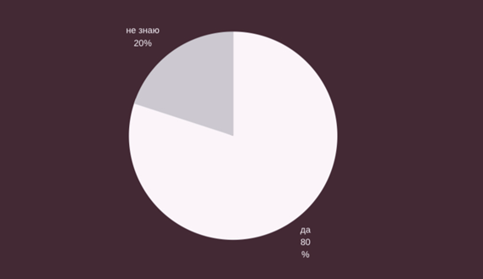

Большое количество людей положительно ответили на заданный вопрос, в социальных сетях можно найти множество групп, предлагающих интересные материалы для учебы, они помогаю к подготовке к уроку, экзаменам и т.д.

- Совпадает ли ваш круг общения в социальных сетях и в реальности?

Да

Нет

Частично
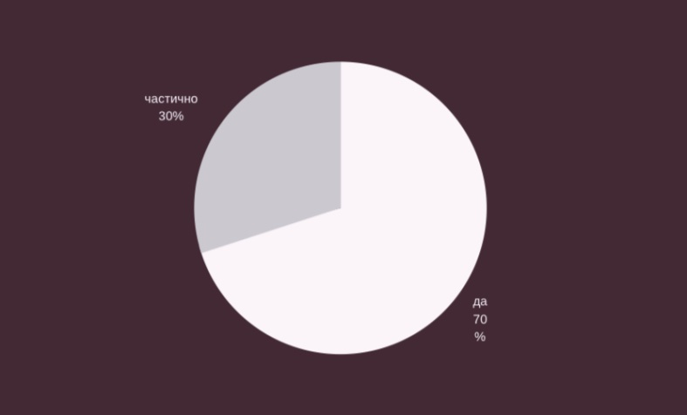

Большинство участников данного опроса ответили «да», некоторые «частично». Никто из людей, кому предлагалось ответить на эти вопросы, не выбрали отрицательный вариант. Это объясняется тем, что в современное время, почти у всех есть доступ к соц. сетям, где люди в любой момент могут общаться со своими знакомыми и друзьями.

- Не имея возможности выйти в соц. сеть, вы испытываете:
Скуку

Раздражение

Желание найти способ выхода

Спокойно занимаетесь другим делом
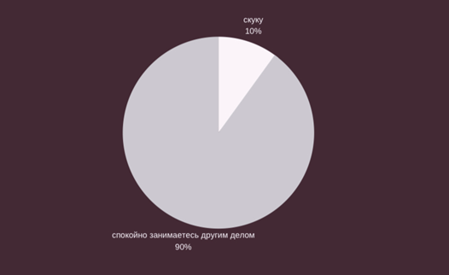

90% опрошенных могут спокойно заниматься другими делами, когда не имеют возможности зайти в интернет.

- Будете ли вы пользоваться социальными сетями, если они станут платными?

Да, независимо от цены

Да, если цена будет умеренной

Нет, не собираюсь тратить на это деньги

Затрудняюсь ответить

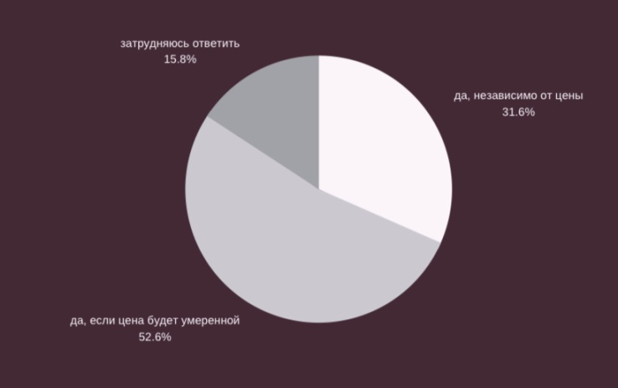

Более 50% людей ответили, что будут продолжать пользоваться социальными сетями, если вдруг они станут платными, но только при условии, что цена будет умеренной. Более 30% опрошенных не собираются бросать свои социальные сети, несмотря на их цену. И 15% затруднились ответить на данный вопрос.

- Думали ли вы о заработке в социальных сетях?

Нет, я считаю, что это бессмысленно

Да, я частенько подрабатываю в социальных сетях

Думал (а), но не приходилось возможности

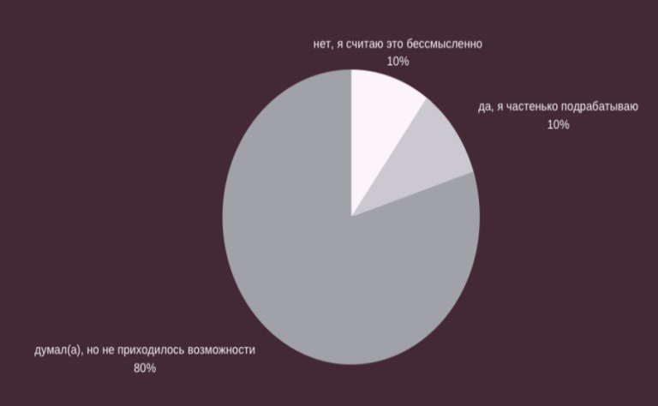Для современного общества заработок в социальных сетях уже не является чем-то необычным и как показал опрос, много людей задумывались о такой деятельности, но не было возможности для этого. А некоторые ответили, что часто подрабатывают в соц. сетях.

- Сколько часов в день вы проводите в социальных сетях?

Менее 1 часа

1-3 часа

3-5 часов

Более 5 часов
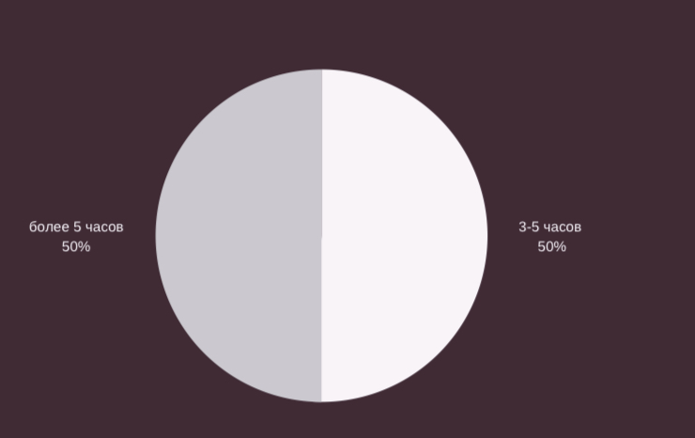

Ответы людей разделились на «3-5 часов» и «более 5 часов». Это плохие результаты, ведь, по словам врачей, самое безопасное время, которое можно проводить у экрана, 3 часа. Но люди проводят время в интернете не только ради развлечения, а также для учебы и работы.

- Как часто вы испытываете непреодолимое желание использовать соц. сеть?

Часто

Иногда

Никогда
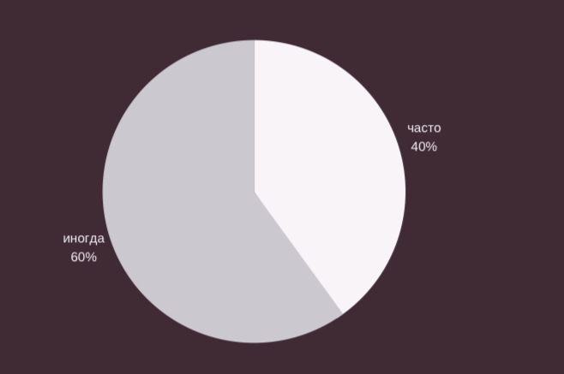

Как показывает опрос, 60% людей не так часто испытывают непреодолимое желание зайти в социальную сеть, но 40% опрошенных часто посещает мысль, чтобы взять гаджет и зайти в сеть.

- Как часто вы пренебрегаете делами, чтобы подольше побыть в сети?

Часто

Иногда

Никогда
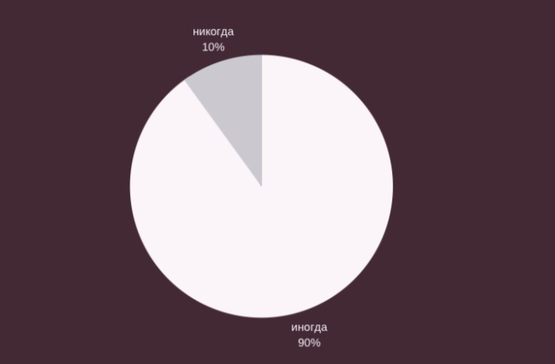

90% людей все же иногда пренебрегают какими-то делами, чтобы больше времени провести в сети. Но никто из опрошенных не выбрал вариант «часто», это говорит о том, что люди спокойно могут отложить телефон и заняться своей работой.

- Как часто вы пытаетесь безуспешно сократить время проведения в соц. сети?

С успехом сокращаю время проведения в соц. Сети

Часто

Иногда

Никогда

Затрудняюсь ответить

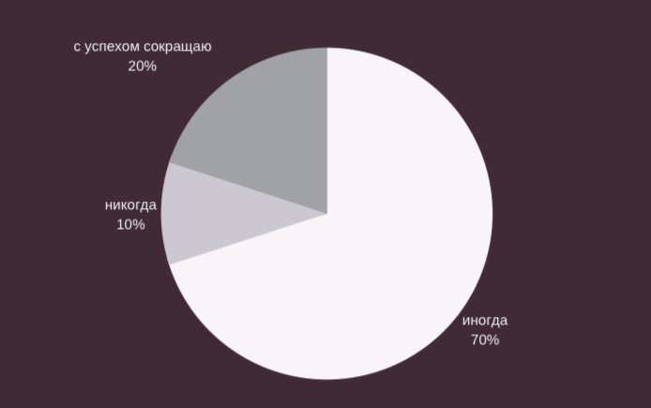

Сократить время проведения за экраном порой очень тяжело и у 70% опрошенных иногда не получается это сделать, 20% с успехом сокращают свое время в сети.
Вывод: целью моего опроса было выяснить, как социальные сети влияют на людей.
Проанализировав его, я пришла к выводу, что виртуальный мир в современное время отнимает большое количество времени, люди могут откладывать свои дела, работу, чтобы побыть в сети.
Это говорит об их интернет-зависимости, что может привести к расстройству в психике и проблемам со здоровьем.

ЗАКЛЮЧЕНИЕ
Я провела социальный опрос на тему «Социальные сети в жизни современного человека», участниками которого были люди разной возрастной категории.
Я предполагала, что подростки проводят огромное количество времени за смартфонами, но мне было интересно проводят ли люди старшего поколения столько же времени или нет. Результаты показали, что в настоящее время, не зависимо от возраста, у большинства людей виртуальный мир занимает много часов, поскольку социальные сети - это не только развлечение, но и работа, учеба.
Доступность, распространённость и особенности построения самих сетевых общений способны удовлетворить любые потребности человека. Есть стандартные, рассчитанные на широкую аудиторию, а есть узкоспециализированные, где люди могут удовлетворять свои профессиональные интересы или развиваться. Твиттер, фейсбук, инстаграм существуют для основных потребителей и широко распространены, сети, имеющие медицинское или другое научное направление менее популярны, но более востребованы у узкой аудитории. Это способ заработка или сбора средств на благотворительность, возможность помочь правоохранительным органам заявкой о нарушении или найденном бумажнике, или паспорте. Огромное количество положительных моментов рождается именно благодаря тому, что существует объединение людей, используя все возможности интернета.
Минусом всего этого является только возникающая психологическая зависимость от социальных сетей, после чего человек практически отказывается жить в реальном мире, полностью перенося своё общение и любые другие социальные контакты в режим онлайн. Эту зависимость ученые относят к отдельной группе — зависимость от так называемых «кибер-отношений»: от общения в чатах, что в итоге может привести к замене реальных друзей виртуальными.
Для некоторых социальная сеть – это единственное место, где есть возможность получить признание. Если в реальности отсутствует признание красоты, талантов или ума человека, то он будет стремиться в тот мир, где это есть.
Со временем у личности начинают вырабатываться гормоны радости от проведённого там времени, внедряются различные платные контентны, маркетологи подключают механизмы влияния на подсознание.
Многие люди, видят только негативную сторону в социальных сетях, но это не так, есть и положительные моменты. Важно лишь правильно и с пользой распределять свое время. Многие психологи придерживаются мнения, что все хорошо – в меру, в том числе и общение в социальных сетях.

Список использованной литературы
- Ю.Д. Бабаева, А.Е. Войскунский, О.В. Смыслова: Интернет: воздействие на личность
- О.Н. Арестова, Л.Н. Бабанин, А.Е. Войскунский: Коммуникация в компьютерных сетях: психологические детерминанты и последствия.
- Интернет-ресурсы:

https://zen.yandex.ru/media/id/5b7060017ddf1100aaf293c9/internet-kak-i-kogda-on-poiavilsia-v-mire-5f33ad9fe78b692e1dc52074?utm_source=serp
https://www.profvest.com/2019/02/istoriya-sozdaniya-interneta.htm
https://www.liveinternet.ru/users/4584245/post216674561
https://vokrug-nas.ru/istoriya-poyavleniya-i-razvitiya-sotsialnyh-setej/
https://brodude.ru/7-negativnyh-vozdejstvij-soczsetej-o-kotoryh-nuzhno-znat/

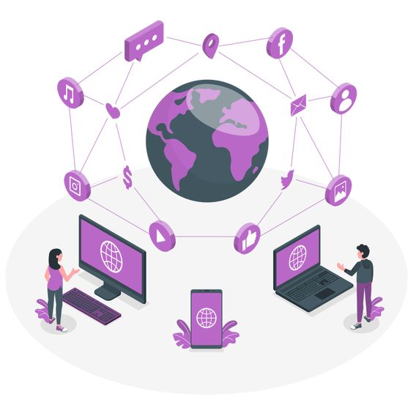

Приложение
Тест на тему «Зависимость от социальных сетей»
Инструкция к тесту
Читайте утверждения, и если это вам подходит, то добавляйте себе 1 балл. Результаты внизу теста.
1. Вы не можете жить без соц. сетей, и постоянно находитесь онлайн;
2. Вы готовы обидеться на друзей, если они не поставили Вам лайк;
3. Страница социальной сети у Вас в браузере является страницей по умолчанию;
4. Постоянно проверяете, поставили Вам лайк, пришло ли сообщение;
5. На упреки что Вы сильно много времени проводите в социальных сетях, у Вас появляется агрессия;
6. Первым делом как уселись за компьютер, заходите в социальную сеть;
7. Обсуждаете со знакомыми не новости и фотографии из социальных сетей, а тех, кто их размещает;
8. Вы поклонник одной из социальных сетей и презираете поклонников других социальных сетей;
9. Социальная сеть стала для Вас отражением второго Я, Вы пытаетесь там продублировать свою реальную жизнь с помощью фотографий, видео, комментариев;
10. Во время еды вы продолжаете просматривать новостную ленту;
11. Утром первым делом просматриваете, что нового появилось в социальных сетях;
12. Вы забываете сделать какие-то важные дела, увлекшись дискуссией в социальных сетях;
13. У Вас есть ощущение, что Вы в море событий, но при этом жизнь проходит мимо;
Результат:
Если у Вас 1 - 5 баллов. Вы кандидат на статус зависимого от социальных сетей;
Если у Вас 6 - 9 баллов. Зависимость уже овладела Вами, но вы еще способны из нее выбраться самостоятельно;
Если у Вас более 10 баллов. Вы под тотальным контролем социальных сетей, возможно, Вам удастся избавиться от этой зависимости только при помощи обращения к специалисту;
«Большинство специалистов склонны к тому, что социальные сети — это полезно, если уметь правильно этим пользоваться. Возможно, стоит ввести некие „курсы для правильного поведения в Интернете“ или обучению людей рационально расставлять часы и соотношение Интернета и реальной жизни. Каждый человек сам определяет для себя, насколько важную роль будет играть в его жизни Интернет. Однако его хотя бы малейшее, но всё же влияние сейчас наблюдается на каждого современного человека. Мы живём в эру виртуального мира, и, возможно, не стоит быть антагонистами и принять новизну времени такой, какая она есть. Мы можем это косвенно контролировать, но не подчинять себе», — такое высказывание было произнесено одним из психологов на всероссийском слёте.
Если уметь толково распоряжаться временем и возможностями, будьте уверены, вы никогда не попадёте в ловушку под названием «социальные сети».

